Covid 19: Pruebas Positivas y Letalidad (1/7/20)

# Recientemente, distintos medios de comunicación, incluyendo redes sociales, han enfatizado que el porcentaje de pruebas positivas y la tasa de letalidad en México son particularmente elevadas. Si bien esto es cierto, es importante destacar que en ambos casos ello probablemente se debe en parte a que el número de pruebas en México ha sido especialmente bajo, no a que los mexicanos son más vulnerables o propensos al contagio que en otros países.[1]

¿Por qué importa la disponibilidad de pruebas? En México, las pruebas se han estado aplicando principalmente a personas que llegan a unidades del sistema de salud (hospitales o clínicas). Esto está sucediendo normalmente en el caso de personas que ya tienen síntomas y, con frecuencia, sólo en caso que ya tienen cierto grado de complicación o seriedad. En contraste, en otros países las pruebas se han realizado de forma más generalizada, incluyendo más casos de personas que no manifiestan ningunos síntomas, ya sea porque no se han contagiado o porque fueron asintomáticos, y también más casos de personas que sólo tuvieron síntomas ligeros de la enfermedad.

Por tanto, si comparamos un caso como el mexicano donde las pruebas se realizan sobre todo a quienes tienen síntomas, con un caso donde las pruebas se hacen a toda la población, es previsible que el porcentaje de pruebas positivas sea mucho más alto para el caso mexicano. Eso no es necesariamente porque los mexicanos sean más propensos al contagio sino por cómo se hacen las pruebas. Muy importante, tampoco es evidencia de que la mayoría de la población ya haya sido contagiada y por tanto se esté cerca de los niveles a partir de los cuales podría haber “inmunidad de manada.” Eventualmente, ya transcurrido más tiempo, el indicador de pruebas positivas podrá llegar a significar alguna de estas otras cosas pero, hasta el momento, es principalmente señal de que se han aplicado pocas pruebas y la aplicación de las mismas está sesgada hacia la población contagiada.

Se tiene un problema parecido con el cálculo de la tasa de letalidad para México. La tasa de letalidad es un indicador muy importante ya que es una medida de que tan agresiva y letal es una enfermedad. Se calcula como la proporción de cuantos fallecen entre todos los que han estado contagiados. En comparativos internacionales, la tasa de letalidad de México se ubica en niveles muy elevados, de alrededor de 12%, alrededor del doble del promedio mundial de 6%. Epidemiólogos a nivel global estiman que la tasa de letalidad está sobreestimada, y todavía más para un caso como el mexicano. La razón es porque hay muchos casos de personas que se contagian pero que nunca desarrollaron síntomas, o tuvieron síntomas muy leves, y por tanto no fueron con el médico y nunca quedaron registrados. Ese problema es aún más grave en un caso como el mexicano donde, de nuevo, se han realizado muy pocas pruebas a la población en general. En México se prueban a las personas que están en un estado lo suficientemente serio que considerar que era necesario asistir a una unidad médica.

A continuación se presentan los datos.

# Pruebas positivas

Como se mencionó, las pruebas por 100 mil habitantes en México son muy bajas en comparativos internacionales. Al 23 de junio, el dato para México es de 372.8 pruebas por 100 mil habitantes, comparadas con 8476.6 para Estados Unidos, 647.2 en Argentina, 1247.2 en Colombia y 2289.4 en Corea del Sur.

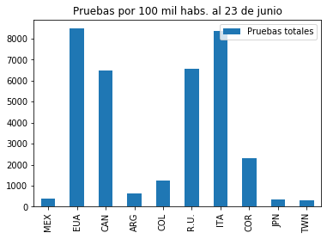

R.U. = Reino Unido

En la última semana, en las redes sociales se mencionó que el porcentaje de pruebas positivas de Covid-19 en México era sumamente elevado, lo es cierto. Como se mencionó anteriormente, una razón muy importante que explica el alto porcentaje de pruebas positivas es la forma en que se llevan a cabo las pruebas. Si acaso, dado que la mayoría de las pruebas se estaban aplicando sólo a personas con síntomas, llama la atención que el porcentaje de pruebas positivas no haya aumentado aún más (si bien ha aumentado mucho el número de personas con pruebas positivas, también lo ha hecho el número de personas con pruebas negativas).[2]

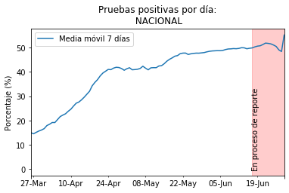

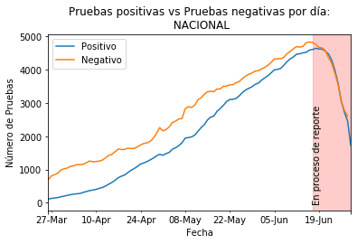

# Letalidad

Como se mencionó, la tasa de letalidad en México es una de las más elevadas en el mundo. Sin embargo, los países con niveles similares de tasas de letalidad son países que padecieron brotes muy serios de Covid-19 antes que México y, de forma importante, que tienen una población de mayor edad. Hasta el momento, el resultado tan elevado para México se debe principalmente a que son pacientes graves los que están siendo registrados. Eso no quiere decir que no pudieran ser relevantes otros factores, como la calidad de los servicios de salud, pero hasta el momento el problema de sesgo es lo que domina en la medición.

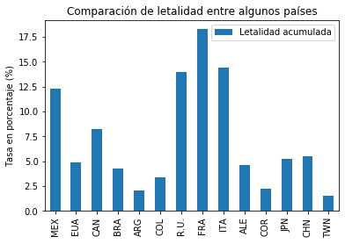

R.U. = Reino Unido

Las estimaciones de tasas de letalidad comenzaron siendo relativamente bajas, pero en la medida en que las personas empezaron a ir a las unidades médicas sólo en casos de mayor gravedad ese porcentaje se fue incrementando. También puede ser que los primeros contagios hayan sido a población más joven y con menos vulnerabilidad, y que en la medida en que se fue propagando en la población se registraron casos de población más vulnerable.[3]

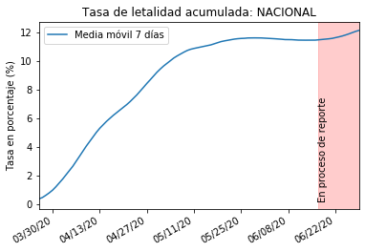

Si bien a nivel nacional la tasa de letalidad parece haber seguido una trayectoria relativamente estable, a nivel estatal se ha registrado mucha volatilidad, especialmente en estado de menor tamaño. Asimismo, se observan diferencias muy significativas. Parecería que los estados donde hubo contagios más tempranos tienden a tener tasas de letalidad más elevadas, consistente con la evolución observada a nivel nacional. Sin embargo, hay muchos casos donde la tasa de letalidad ha venido bajando, lo cual podría ser porque está mejorando la atención médica o porque se están haciendo más pruebas en algunas entidades federativas.

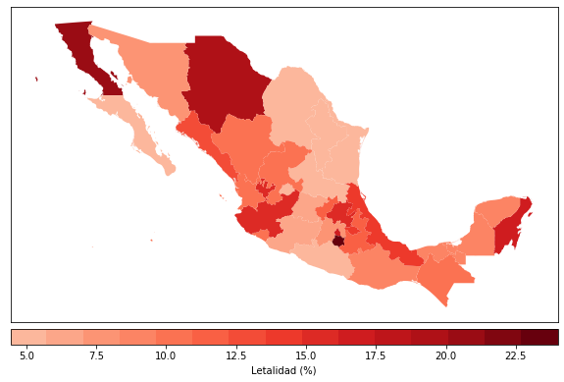

|  |  |
| --- | --- |
| ENTIDAD FEDERATIVA | LETALIDAD ACUMULADA AL 17-06-2020 |
| AGUASCALIENTES | 5.14% |
| BAJA CALIFORNIA | 20.25% |
| BAJA CALIFORNIA SUR | 5.03% |
| CAMPECHE | 8.61% |
| COAHUILA DE ZARAGOZA | 4.95% |
| COLIMA | 10.39% |
| CHIAPAS | 9.72% |
| CHIHUAHUA | 19.32% |
| CIUDAD DE MÉXICO | 10.43% |
| DURANGO | 6.99% |
| GUANAJUATO | 4.45% |
| GUERRERO | 15.40% |
| HIDALGO | 16.05% |
| JALISCO | 7.58% |
| MÉXICO | 16.31% |
| MICHOACÁN DE OCAMPO | 6.57% |
| MORELOS | 24.00% |
| NAYARIT | 10.16% |
| NUEVO LEÓN | 4.87% |
| OAXACA | 9.56% |
| PUEBLA | 11.47% |
| QUERÉTARO | 12.08% |
| QUINTANA ROO | 17.27% |
| SAN LUIS POTOSÍ | 4.44% |
| SINALOA | 13.42% |
| SONORA | 7.61% |
| TABASCO | 9.45% |
| TAMAULIPAS | 5.38% |
| TLAXCALA | 13.59% |
| VERACRUZ DE IGNACIO DE LA LLAVE | 14.71% |
| YUCATÁN | 9.63% |
| ZACATECAS | 9.96% |
| VALLE DE MÉXICO | 12.15% |

**ANEXO. TASAS DE LETALIDAD POR ESTADOS**

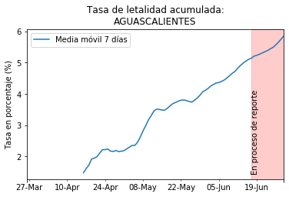

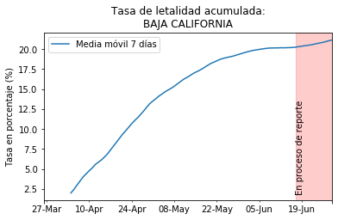

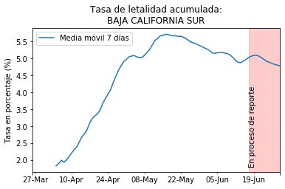

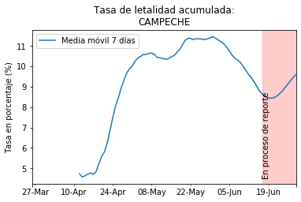

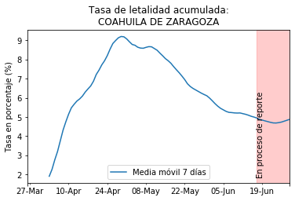

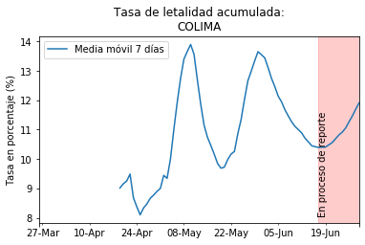

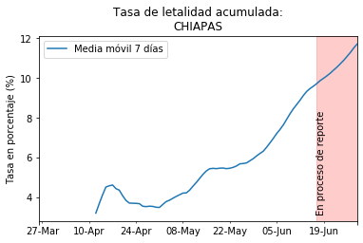

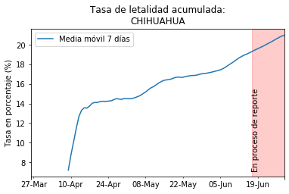

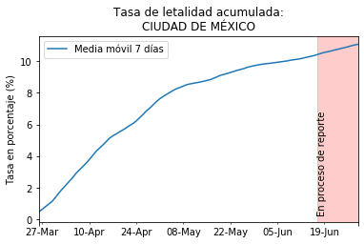

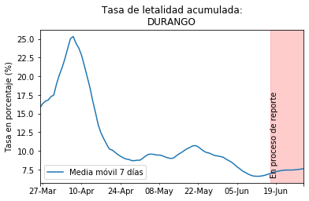

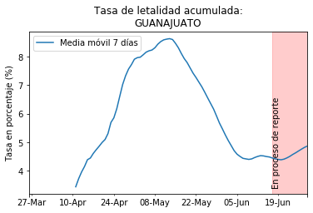

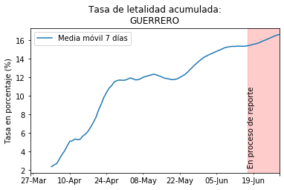

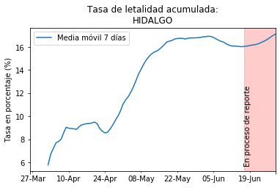

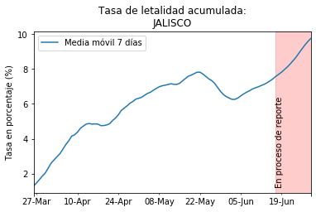

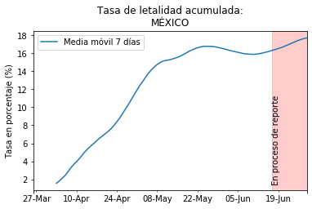

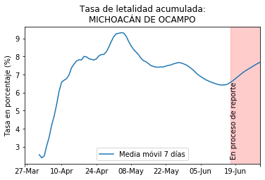

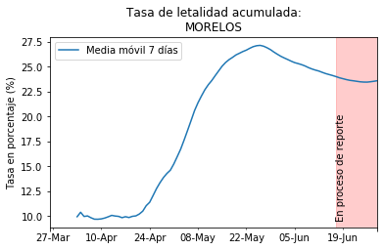

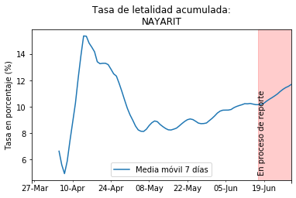

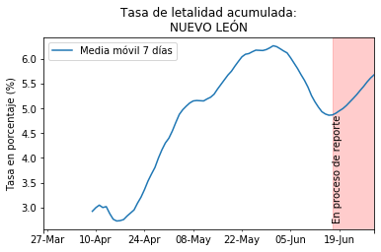

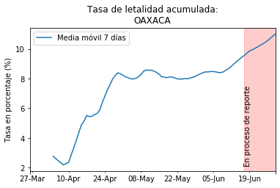

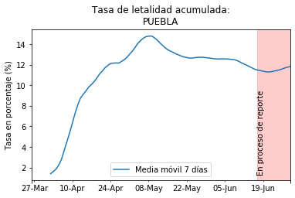

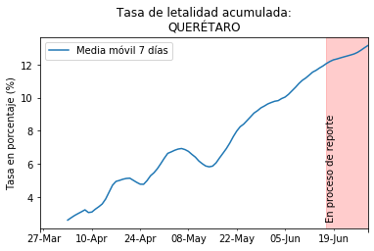

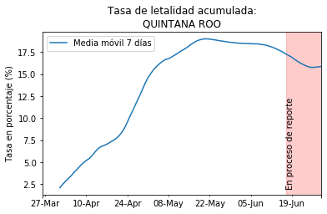

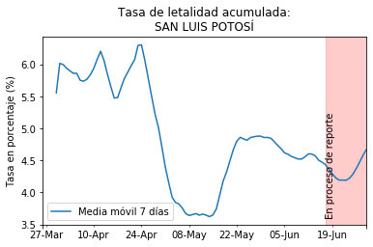

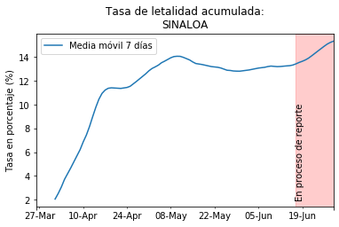

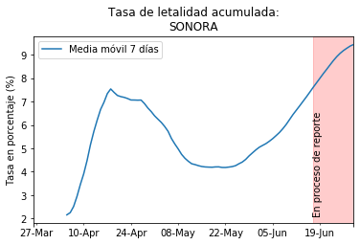

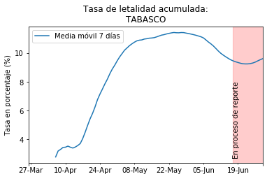

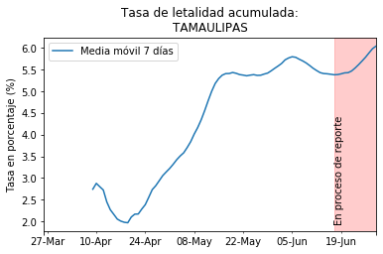

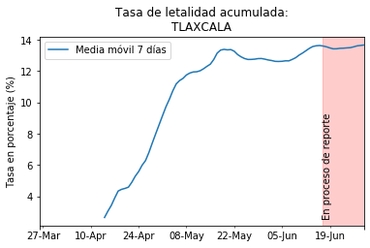

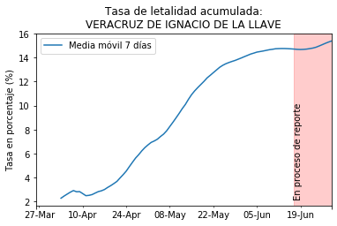

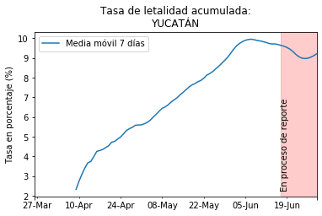

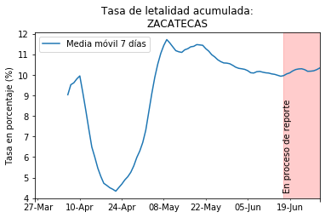

1. En la elaboración de la presente nota colaboró Emilio Esperón García.
2. En las gráficas siguientes, los datos sobre las pruebas se ordenaron de acuerdo con el día de ingreso a la Unidad Médica.
3. Los datos sobre letalidad se ordenaron de acuerdo con el día en que se presentaron los síntomas, calculando la letalidad como el número de pacientes fallecidos con COVID19 dividido entre el total de los pacientes con COVID19.